|  |
| --- |
|  |
| Garderie les Joyeux Galopins |
| Programme éducatif |
|  |
|  |
|  |

|  |
| --- |
|  |

Table des matières

Notre mission ………………………………………………………………………………..4

Valeur Éducatives ……………………………………………………………………….…4-5

Les objectifs du programme

* Favoriser la qualité éducative…………………………………………….5
* Favoriser la cohérence des pratiques éducatives……………………….5
* Favoriser la continuité………………………………………………………5

Les 5 fondements du programme éducatif

* L’humanisme……………………………………………………………..….6
* Attachement ……………………………………………………………..….6
* Approche écologique…………………………………………………...…..7
* Apprentissage actif et accompagné……………………..…………….….8
* L’intervention démocratique…………………………………………..…...8

Les dimensions de la qualité éducative

* L’interaction du personnel éducateur…………………………………..…9
* Les expériences vécus par les enfants …………………………………..9
* La qualité de l’aménagement de lieu et le matériel ………………..…...9

L’intervention éducative comporte 4 dimensions qui a pour unique but le bien-être et le développement des enfants pour soutenir l’apprentissage actif.

* L’observation…………………………………………………………….…10
* La planification et l’organisation ………………………………………….11
* L’action éducative………………………………………………….………11
* La réflexion-rétroaction………………………………………….………...11

Les principes de base

* Chaque enfant est unique………………………………………………....12
* L’enfant est l’acteur principal de son développement………………......12
* L’enfant apprend par le jeu…………………………………………….…..12
* Le développement est un processus global et intégré………………….12

Domaine physique et moteur ………………………………………………………………13

Favoriser la dimension sociale, affective et morale………………………………………13

Favoriser la dimension langagière……………………………………………..………14

Domaine cognitif…………………………………………………………………….……14

L’éveil aux mathématiques………………………………………………………………14

Saines Habitudes ……………………………………………………………………..…15

* Personnel éducateur ………………………………………………….….16
* Repas traiteur ………………………………………………………….....16
* La direction ………………………………………………………………..16
* Le parent …………………………………………………………………..17
* L’enfant………………………………………………………………..…...17

Vie Collective ………………………………………………………………………………….18

Horaire Type……………………………………………………………………………………19

Nos ateliers …………………………………………………………………………………….20

**NOTRE MANDAT**

### La garderie les Joyeux Troubadours a comme mandat d’assurer le bien-être, la santé et la sécurité des enfants

Nous leur offrons chaque jour un accueil chaleureux. Pour nous les enfants sont des êtres à part entière et soutenons leur capacité à apprendre et à se développer.

Notre mission est de contribuer activement et professionnellement à l’éducation des enfants (de 18 mois à 5 ans) en leur offrant un milieu de vie harmonieux et sécuritaire où de multiples activités éducatives leur assurent un plein épanouissement tant dans les processus d’acquisition de connaissances dans les différentes sphères (physique et moteur, social et affectif, cognitif, langagier) et de développement d’habiletés que dans les processus rationnels de construction de leur identité.

Nous offrons un environnement favorable au développement de saines habitudes de vie pour s’assurer que les enfants adoptent des comportements positifs sur leur santé et leur bien-être.

## VALEURS ÉDUCATIVES

Respect, collaboration, plaisir, autonomie et créativité,

### On définit d’abord la notion de respect par l’acceptation de l’autre personne dans toute son unicité. Respecter l’autre c’est faire preuve d’acceptation, d’ouverture, d’écoute, d’empathie et de discrétion à son égard.

### La collaboration des enfants et des parents constitue un élément essentiel à l’épanouissement de l’enfant. C’est en l’impliquant dans les décisions qui le concernent, en mettant à profit ses forces et en le soutenant devant ses défis que l’enfant développe son estime de soi. Les parents sont aussi des acteurs essentiels à l’intégration et au cheminement favorable de leur enfant.

### Une communication harmonieuse, claire au point de vue des attentes, une ouverture aux besoins et aux réalités de vie de tous et chacun est une recette gagnante pour l’enfant.

### L’autonomie, c’est offrir aux enfants des contextes permettant d’explorer, de manipuler, d’expérimenter et de découvrir le monde qui l’entoure. C’est encourager l’enfant dans ses initiatives et le soutenir avec bienveillance.

### 1__Sb4nQnqXH5O4VBG5l0ctA.jpgLa créativité, c’est protéger et nourrir l’imaginaire de l’enfant en évitant d’imposer desmodèles, mais en offrant toutefois un vaste éventail de stimulations quotidiennes dans les 4 domaines de développement.

### Enfin, c’est par le plaisir que l’enfant s’ouvre aux apprentissages. Le rire, l’humour et la spontanéité font partie de notre quotidien avec les enfants!

## petite-enfance.jpg

## LES OBJECTIFS DU PROGRAMME ÉDUCATIF

La petite enfance est une période privilégiée en soi, le bien-être et le développement global harmonieux du jeune enfant sont des objectifs prioritaires. Chaque enfant, de même que sa famille, doivent pouvoir trouver dans notre installation, un environnement accueillant, positif, respectueux et attrayant, dans lequel s’épanouir et découvrir le monde qui l’entoure.

En s’acquittant de leur triple mission, celle d'assurer le bien-être, la santé et la sécurité des enfants, la garderie Les Joyeux Galopins met également en œuvre les stratégies nécessaires pour bien préparer les enfants à l’école et à la vie.

**Favoriser la qualité éducative :**La fonction première de ce programme est de favoriser la qualité des services découlant de ces cinq principes de base : L’enfant est unique, il est le principal acteur de son développement, il apprend par le jeu et le développement est un processus globale et intégré.

L’éducation auprès des enfants repose sur des moyens et des stratégies éducatives respectueuses et ajustés à leurs façons d’apprendre et de se développer.

**Favoriser la cohérence des pratiques éducative :** L’application des orientations éducatives de ce programme favorise l’adoption de pratiques cohérentes entre les différents SGEE.

**Favoriser la continuité :**De plus, ce programme s’inscrit ainsi en continuité avec la vision éducative promue dans les programmes d’éducation préscolaire prescrits par le ministère de l’Éducation. En lien avec cet objectif, nous mettons en place des activités de transition vers l’école favorisant ainsi la réussite éducative des enfants (– boite à lunch, la tour, photos prises lors de la visite de l’école et affiché dans les locaux, autonomie vestimentaire et lors des repas, nom des écoles et des enfants, rencontre avec les enseignants et les directions d’école pour discuter des objectifs à travailler pour une intégration à la maternelle en douceur etc...)

**Les 5 fondements du document accueillir la petite enfance.**

Ces fondements ( La vision humaniste de l’éducation , L’approche écologique , L’attachement et la relation affective significative , L’apprentissage actif et accompagné, l’intervention démocratique) contribue à l’influence des expériences vécues par le jeune enfant, comprendre et intégrer son environnement humain et physique, sur son développement qui le guidera jusqu’à l’âge adulte.

**L’humanisme**: Considère l’enfant comme une personne à part entière, qui intègre une curiosité et un désir naturel d’apprendre. Le personnel éducateur fait confiance à la capacité de l’enfant à développer son plein potentiel en appliquant des actions éducatives centrées sur les éléments suivants:

* Porter un regard positif sur l’enfant
* De différencier la personne de ses actions
* Offrir de vivre des expériences, lui donner des choix pour favoriser son succès
* Facilité l’apprentissage pour qu’il vive des réussites.

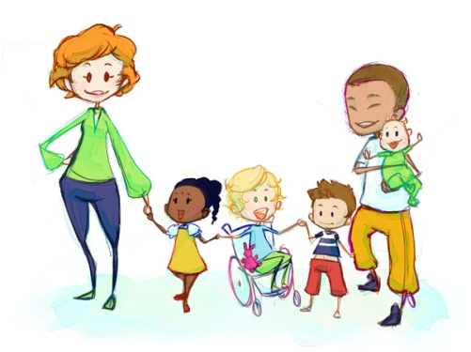

* + - Capable de changer
    - Être ouvert au monde qui l’entoure et à la différence des autres
    - Soutenir et encourager

**Attachement** : C’est la relation que l’enfant établit avec les adultes qui prennent soin de lui et qui cimente son développement. Des relations stables, harmonieuses et des réponses adéquates à ses besoins, crée le sentiment de sécurité affective de l’enfant. Le personnel établis des conditions propices pour crée un lien affectif significatif avec l’enfant afin d’assurer son bien-être et de favoriser son développement.

* Permettre à l’enfant de laisser libre cours à sa curiosité naturelle, de prendre des initiatives et des risques, et d’aller au-devant d’expériences nouvelles, ont créé l’attachement sécurisant il est donc en mesure d’acquérir de l’autonomie.
* le personnel et les parents doivent construire une relation basée sur la confiance etles interactions positives et constructives. (EX : Fêtes de début et fin d’année, le parent viens parler de son métier, journée grands-parents, collations spéciales lors de la fêtes des mères et pères, l’utilisation d’un agenda électronique informe les parents des activités, de la sieste, des repas, etc. )

**Approche écologique** : Le développement de l’enfant relève à la fois de ses caractéristiques individuelles et de l’influence de son environnement. Il comprend son réseau familial, le service de garde et son voisinage qui ont tous des liens entre eux.

Le personnel intervient de façons individuelles ou en petit groupe pour répondre aux besoins des enfants qui sont souvent différents des autres. Il échange avec le parent pour mieux soutenir l’enfant si un problème se manifeste. Des activités dans le but de découvrir le quartier, épicerie, résidence pour personnes âgées, visite de la ville en autobus etc. font partie de la découverte.

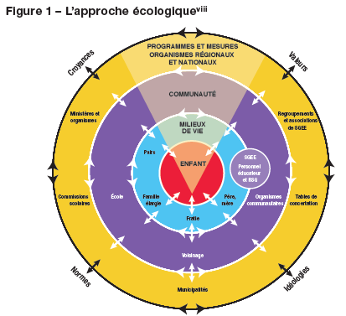

**L’apprentissage actif et accompagné :** l’enfant se développe et réalise des apprentissages en lien avec son environnement humain et physique. Le personnel accompagne l’enfant actif dans son apprentissage en fonction de son développement, de se besoins et de sesintérêts individuels.

* Accompagné : souligne l’approche éducative déployé par le personnel éducateur auprès des enfantsdans le contexte de l’apprentissage actif. Tout en laissant beaucoup de place au gout, au choix aux décisions l’adulte en étant présent soutient l’enfant dans la réalisation de l’apprentissage et même parfois avec de l’aide.
* L’enfant est soutenue toute la journée lors des routines, des activités, des moment calme, des transitons, etc. Les parents contribuent en fournissant des informations indispensables au personnel éducateur des moyens pour optimiser les interventions éducatives. Exemple : un des parents est en voyage pour la semaine, cela est important de le mentionner car souvent l’enfant aura un comportement différent et nous comprendrons mieux pourquoi. L’observation devient un autre outil pour mieux dirigé les interventions éducatives, en observant l’enfant dans les différents moments de vie, le personnel sera donc en mesure de bien ciblé l’aide qu’il doit apporter à l’enfant. En soutien à l’apprentissage par modelage des jeunes enfants, l’adulte se doit d’agir comme il ou elle souhaiterait les voir agir à leur tour, car les enfants apprenne en observant et les adultes deviennent des modèles.
  + - Explorer
    - Toucher
    - Tester
    - Communiquer
    - Observer

**L’intervention démocratique :** favorise l’autonomie, l’apprentissage actif, la confiance en soi et à établir des relations harmonieuses avec les pairs. Un climat positif, le partage de pouvoir entre l’adulte et l’enfant, amène l’enfant à se sentir respecté et encadré. En leur laissant le choix en fonction de leurs capacités, il permet à l’enfant d’exprimer ses besoins de solutionné les confits. L’intervention démocratique favorise, la sécurité affective, leur motivation et leur engagement dans leurs jeux.

* Liberté de choix
* Soutenir au lieu de résoudre
* Égalité de pouvoir et flexibilité

**LES DIMENSIONS DE LA QUALITÉ ÉDUCATIVE**

À la garderie Les Joyeux Galopins, la qualité éducative se définie par plusieurs facteurs dont la taille du groupe, le ratio (8 ou 10 enfants par groupe selon l’âge), la formation du personnel selon leur besoin, 6 éducatrices détiennent une formation en petite enfance reconnu par le Ministère de la famille et sont à notre emploi depuis plus de 15 ans déjà, des remplaçantes stable qui sont intégrés à la philosophie de notre service de garde, membre du RGPQ association qui partage leur connaissance pour soutenir la qualité des services de garde etc..Et qui s’intègre avec d’autres éléments qui au jour le jour, contribuent à la qualité de vie des enfants.

* L’interaction du personnel éducateur avec les enfants
* Les expériences vécues par les enfants
* L’aménagement des lieux et le matériel
* L’interaction entre le personnel éducateur et les parents

**L’interaction du personnel éducateur :**L’éducatrice planifie pour maximiser son temps en présence des enfants et organise celui-ci pour introduire, soutenir le gout de lalecture, de l’écriture, de la litératie, le concept de mathématique et surtout de priorisé les périodes de transition et de routine pour encourager l’apprentissage

**Les expériences vécus par les enfants**se sont tous les moments de la journée que les enfants vivre par la diversité, l’observation du groupe et de la mise en valeur des expériences. L’éducatrice vas adaptés, l’horaire, les activités, les jeux en laissant la pleine autonomie aux enfants de choisir leurs propres intérêts, en valorisant l’autonomie pour la résolution de conflits et la socialisation.

Nous privilégions les jeux extérieurs été comme hiver, le besoin de bouger et d’espace est primordiale pour le jeune enfant. Nous maintenons les mêmes objectifs pour l’intérieur. Le jeu libre et actif est au cœur de notre quotidien.

**La qualité de l’aménagement de lieux et le matériel** favorise l’apprentissage. La qualité du matériel, adapté à l’âge en bon état et en quantité suffisante favorise l’apprentissage dans toutes les sphères du développement. Un local accueillant est essentiel dans notre milieu, les coins sont fonctionnels, polyvalent, imaginatif, confortable douillet et polyvalent. Pour favoriser l’autonomie, l’initiative, la curiosité et favoriser l’imaginaire

**L’intervention éducative comporte 4 dimensions qui a pour unique but le bien-être et le développement des enfants pour soutenir l’apprentissage actif.**

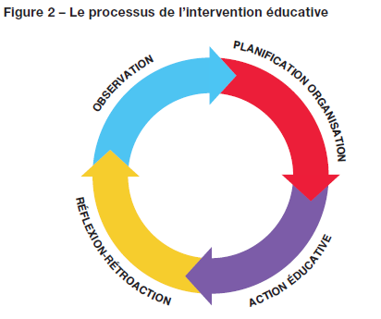

**L’observation :**nous parait primordiale puisqu’elle consiste à observer chaque enfant afin de découvrir leurs forces et leursfaiblesses.Nous permettant de planifier adéquatement les interventions et répondre aux besoins de chaque enfantdans leur développement global.

La démarche de l’observation est de se concentrer sur des éléments en particulier et surtout planifié. Plusieurs support peuvent aider, vidéo, photos ect..Il permet à l’éducatrice d’offrir des défis qui stimuleront et qui seront adapté aux besoins pour chaque enfant du groupe. L’éducatrice peux se servir de grille d’observation, utilise pour recueillir des carnets et utilise l’agenda électronique qui permet aussi d’impliquer les parents, dans la démarche.

* + Qui? Dans mon groupe qui est capable de?
  + Quoi? Qu’est-ce qui les intéresse?
  + Quand? Le moment propice pour évaluer
  + Où? Améliorer les coins jeux, selon les besoins des enfants
  + Combien? Évaluation des comportements
  + Comment? Des enfants présentant des besoins particuliers s’intègre-t-il au groupe

**La planification et l’organisation :** nous planifions dans le but de répondre aux besoins, aux goûts et aux intérêts de l’enfant, selon son développement. Les observations, soutiennent et appui les décisions prises pour une optimisation du développement global dans tous les moments de vie au service de garde. La planification est un levier qui sera ajustable selon, le gout des enfants, la température et leurs intérêts pour maximiser leurs besoins d’apprentissage. Le temps d’attente est donc pratiquement inexistant et le passage d’une activité à l’autre est vécu de façon plus détendue pour chaque enfant.

**L’action éducative :**fait le lien entre la planification et l’organisation.

L’action éducative a pour but de répondre aux besoins, aux goûts et aux intérêts des enfants et à les soutenir dans leur apprentissage. Elle crée le lien de confiance entre l’éducatrice et l’enfant, elle est stimulée par l’aménagement et la diversité du matériel.

**La réflexion-rétroaction :**Cette dernière étape vise à évaluer si nos actions éducatives mises en place ont connu un effet positif, si elles ont besoin d’ajustement ou si elles sont tout simplement à oublier. On se questionne également à savoir si nos observations étaient justes. Nos propres réactions sont également à évaluer. Cette étape a pour but l’ajustement et l’amélioration de nos actions éducatives pour viser le bien-être et le développement de l’enfant. L’importance accordé au dossier éducatif de l’enfant, soutient le personnel éducateur dans le processus d’inclusion du parent, il permet aux parents de mieux comprendre les difficultés que son enfant peux vivre lors des transitions (école) et intervenir avec l’éducatrice pour des actions basé sur les besoins de son enfant. Les parents sont donc inclue dans les différents étapes du processus en se basant sur le travail du personnel qui planifie et observe de façon professionnel en respectant le développement optimal de l’enfant.



# 



**LES PRINCIPES DE BASE**

L’importance d’assurer un climat de sécurité, de confiance en l’adulte qui prend soin de lui, du partage d’information, l’implication du parent informe l’enfant que nous sommes à l’écoute de ses besoins et nous assurent d’établir une relation affective avec lui.

**Chaque enfant est unique**

Une connaissance approfondie de chaque enfant et de son développement permet à l’adulte qui est responsable de lui de reconnaître et de respecter les particularités de chacun, son rythme de développement, ses champs d’intérêt et ses besoins.

**L’enfant est l’acteur principal de son développement**

L’enfant est l’acteur principal de son développement, lorsqu’il peut amorcer des jeux, faire des suggestions qui sont mises en œuvre à la garderie Les Joyeux Galopins et participer aux décisions qu’il est le plus susceptible de développer son plein potentiel.

**L’enfant apprend par le jeu**

Le jeu est le moyen par lequel l’enfant réalise des apprentissages et se développe. En l’accompagnant pour lui permettre de tirer tout le potentiel des jeux qu’il amorce, le personnel éducateur encourage et soutient son développement global.

**Le développement de l’enfant est un processus global et intégré**

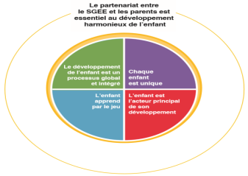Le développement du jeune enfant est global. C’est un processus qui se déroule dans chacun des domaines en même temps (physique et moteur, langagier, social et affectif, cognitif). Tous les domaines s’influencent mutuellement et s’intègrent les uns aux autres pour former un tout. Selon les champs d’intérêt les activités auxquelles il s’adonne et l’environnement dans lequel il grandit, ces domaines interviennent toutefois à diversdegrés dans son développement.

**Domaine physique et moteur**

L’enfant va acquérir l’autonomie dans la satisfaction de ses besoins physiologiques. Son autonomie lui donne la capacité d’apprendre à aller seul à la toilette, de manger, de se vêtir et de se détendre à son propre rythme. Les saines habitudes de vie sont apprises graduellement, notamment sur le plan de l’hygiène et de l’alimentation. Les 5 sens sont aussi mis à contribution, l’enfant entraine ses perceptions auditives, visuelles olfactives gustatives et tactiles. Il prend conscience et s’approprie son corps. Plus celui-ci sera mis dans un environnement où il pourra bouger, se déplacer et être actif à sa guise, plus il développera sa motricité global, fine et acquerra son côté dominant (latéralisation)

Les activités favorisant la dimension physique et motrice sont nombreuses : cerceaux, ballons et balles, tunnel, gros blocs, parcours de motricité, modules de jeux extérieurs, activités sportives, jeux d’équilibre, tracé, découpage, déchirage, pâte à modeler, bricolage, enfilage, dessin, peinture (doigts, éponge, pinceaux), imprimerie, exploration de différentes textures, activités sensorielles (odorat, ouïe, goûter, toucher, vue), etc.

**Favoriser la dimension sociale, affective et morale:**

La variété d’activités, les moments de routine ect... donne l’occasion à l’enfant de Développer sa confiance en lui et son estime de soi. En respectant son propre rythme d’apprentissage, en relevant des défis selon sa capacité et en se valorisant il prendra consciences de ses capacités. Il pourra affirmer son autonomie, en faisant lui-même ces choix de jeux et de matériel.

La garderie les Joyeux Galopins offre un lieu de socialisation pour le développement de l’enfant. En étant en contact avec ses pairs, le concierge, les parents et les fournisseurs, cela favorise les liens affectifs, à prendre conscience de son unicité à la communication, il permet aussi l’apparition de l’empathie, l’appartenance et la confiance face aux autres. Le respect des règles, la résolution de conflit sont parmi les apprentissages actifs de l’enfant à la vie sociale.

Plusieurs activités, exemple, moment de routine, planification, les marionnettes, jeux de rôles, pictogrammes, jeux libres et les moments d’échange entre enfant et adulte sont des moments propices aux développements sociaux, affectifs et moraux.

La reconnaissance de ses émotions et apprendre à les exprimer sont des facteurs primordiaux. Apprendre à exprimer ses besoins, ses choix, ses forces et ses faiblesses, à explorer d’autre jeux, à lui renvoyer une image positive de lui-même font tous partie de cette dimension



**Favoriser la dimension langagière :**

En service de garde la communication demeure une des pierres angulaires des dimensions. En parlant, communicant et en stimulant par le toucher ont positionne l’enfant à développer son langage sous toute ses formes (ex : orale, artistiques et corporelle).

Les causeries, la lecture d’histoire, les chansons, ect.. Sont tous des moments ou l’enfant apprend et développe ses habiletés sociales.

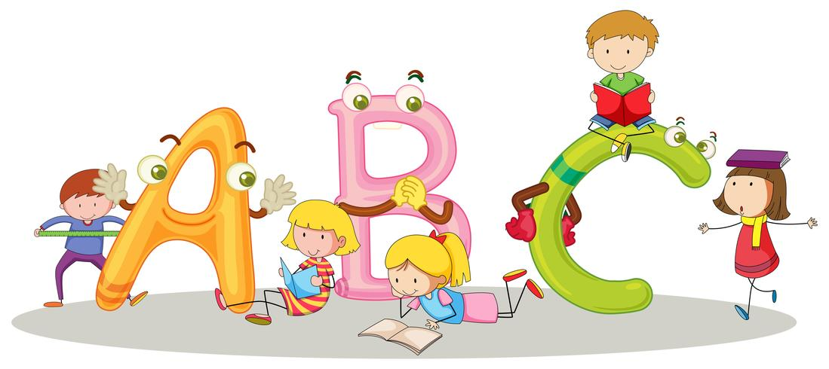La garderie Les Joyeux Galopins, introduits par, de nouveaux mots, rotations de matériel, écoute active en favorisant la formulation de phrase, utiliser les bons mots en nommant les objets, mimer, demander de raconter, explorer des langues étrangères, s’assurer de la compréhension des mots et des phrases, l’écriture et la lecture, tous les outils nécessaires à la dimension langagière.

#### Domaine cognitif :

Cette dimension offre à l’enfant des occasions de réfléchir sur le monde qui l’entoure. Bien qu’influencé majoritairement par la maturation de son système nerveux, le développement cognitif est stimulé par les interactions qu’a l’enfant avec les autres, mais aussi avec son environnement physique (jeux, matériel, organisation de l’espace) En plus de vois l’accès à du matériel de qualité, l’éducatrice doit aussi provoquer de questionnements (comment, pourquoi, où …) afin de soutenir par la suite les enfants dans leur réflexion, leur créativité et leur raisonnement. Elle doit permettre aux enfants de répéter des activités, d’expérimenter et de découvrir.

Moyens pour un meilleur développement : Offrir différents moments de jeu et d’activités. Avoir de nombre où les enfants sont en jeu individuel, en petit groupe et en grand groupe. La présence et l’accompagnement de l’adulte doivent aussi permettre une variété d’accompagnement et d’encadrement, allant du temps un à un avec les enfants à la non-interférence dans leurs jeux. Utiliser les comptines, les histoires et les chansons pour fortifier le développement de la mémoire. Lire aux enfants au moins une histoire par jour. Répéter l’histoire en y incluant la participation des enfants. Chaque local a un coin lecture pour permettre l’accessibilité à l’écrit et ainsi stimuler l’éveil à la lecture et l’écriture. Accorder du temps pour la répétition des jeux et activités des enfants. C’est par cette répétition que l’enfant apprend.

L’éveil aux mathématiques et le développement de la numératie

Nous ajoutons cette dimension dans le but de favoriser un développement optimum et pour la préparation à la maternelle. L’éducatrice accompagne l’enfant dans la connaissance des mathématiques en impliquant les formes, les mesures, l’espace le temps et les nombres. Le concept de mathématique se vit dans tous les moments du quotidien. Compter les marches, les tuiles, jeux de devinettes, Jeux de formes et couleurs, mesurer, estimer les liquides font parties des multiples jeux pour amener l’enfant à développer son plein potentiel.

\*\*\*\* Le terme « numératie » désigne « l’ensemble des connaissances en mathématiques permettant à une personne d'être fonctionnelle en société. » (S*ource : Grand dictionnaire terminologique*.)

SAINES HABITUDES

Ce document a pour but d’établir un programme favorisant de saines habitudes alimentaires et de saines habitudes de vie. Nous ne pouvons dissocier ces 2 idées car elles ne sont pas parallèles mais complémentaires.

La petite enfance est une période d’apprentissage pendant laquelle l’enfant développe des habitudes alimentaires qui influenceront son alimentation et sa relation avec les aliments.

Comme nous favorisons le développement global et harmonieux de l’enfant et tenant compte que le parent est le premier éducateur de celui-ci nous voulons établir un pont pour que tout le service entreprenne une démarche de saines habitudes en incluant la participation du parent.

**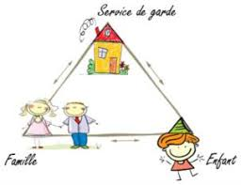**Promouvoir de saines habitudes alimentaires avec une attitude positive, déterminer le rôle et la responsabilité du personnel pour l’intégration du volet alimentation.

Offrir des services alimentaires de qualité de manière à affirmer, notre mission éducative et notre rôle actif dans le développement et la promotion de saines habitudes chez les enfants. ***Tout est une question d’habitudes!***

# images.jpgLes principes de base des saines habitudes

**Le personnel éducateur :** Étant le premier qui devra établir un lien entre l’enfant et le parent il devra démontrer une ouverture sur les aliments. Il est le modèle, au-delà de la présentation des aliments, il a une attitude positive. Il développe une relation de confiance pour que l’enfant accepte de goûter, de toucher de nouveaux aliments. Une ambiance agréable, détendue autour de la table aidera l’enfant dans son apprentissage. L’interaction entre les enfants qui encourage et stimule tous et chacun à prendre le temps de goûter et commenter les nouveaux aliments favorise la saine alimentation.

* Éveille la curiosité et suscite l’ouverture des enfants à l’égard des aliments sains en ayant recours à des chansons, des histoires, des jeux, des bricolages, la manipulation des aliments (une pêche, un kiwi, une orange l’enfant découvre ainsi les différentes textures et couleurs des aliments entiers).
* Prévoit des activités touchant la saine alimentation : (activité cuisine, préparation d’un plat, dégustation)
* Il invite le parent à partager sur les expériences alimentaires faites par l’enfant à la maison
* Offre de petites quantités de nourriture pour encourager l’enfant à goûter.
* Encourage l’enfant à goûter tous les aliments, sans toutefois le forcer.
* N’utilise pas la nourriture comme objet de chantage.
* La collation est offerte environ deux heures avant le repas pour éviter de couper l’appétit.

**Repas Traiteur :**A la garderie nous avons la qualité des repas servi à cœur. Nous avons un traiteur qui nous sert des repas frais chaque jour conçu avec des ingrédients de première qualité. Le tout en lien avec le guide alimentaire canadien. Une grande variété de repas est offerte chaque mois.

Les collations sont préparées sur place avec des aliments frais chaque jour.

**La Direction :** Assure la planification, la coordination pour l’implantation et l’application de la politique alimentaire. Elle représente le lien entre tous les intervenants de la garderie Les Joyeux Galopins.

* Offre au personnel les moyens nécessaires pour effectuer des activités enrichissantes au développement de saines habitudes alimentaires chez les enfants.

**Le Parent :**

* Prend connaissance du menu et s’il y a lieu, informe les membres du personnel des besoins alimentaires spécifiques de son enfant.
* Effectue les suivis lorsque des changements surviennent en matière d’intolérances ou d’allergie alimentaire.
* Communique avec l’éducatrice pour partager les découvertes, les goûts, les habitudes que l’enfant développe au sein du groupe ou à la maison afin d’assurer un suivi, une cohérence pour de saines habitudes alimentaires

**L’Enfant:**

* Respecte ses signaux de faim et satiété
* Partage avec les autres enfants et avec l’éducatrice ses impressions sur le repas
* Exprime ses goûts et ses connaissances sur les aliments qui lui sont servis
* Est responsable de la quantité d’aliments qu’il consomme
* S’assoit correctement, reste calme, s’essuie la bouche
* Effectue sa responsabilité,(ex : servir le lait, chef du train, ranger les souliers à la sieste..)

Ce document a aussi pour but d’établir un programme favorisant de saines habitudes de vie. Bien manger, bien bouger et avoir une saine interaction avec les gens de notre entourage.

**Vie collective :**

La petite enfance est une période d’apprentissage pendant laquelle nous offrons la chance aux enfants de jouer dans un environnement extérieur stimulant afin de leur offrir la chance de bouger à leur aise. La cour contient un module de jeu adapté aux petits et de l’espace pour courir en toute sécurité. Des accessoires qui invitent au mouvement sont mis à la disposition des enfants. (Cerceaux, ballons, rubans rythmiques, cônes, voitures et plus) Des jeux extérieurs sont organisés pour encourager les enfants à rester actifs. Ils ont aussi des périodes de jeux libres afin de laisser libre cours à leur imaginaire pour inventer leurs propres jeux moteurs.

Quand la température est peu clémente, nous organisons des parcours à l’intérieur, des jeux rythmés, de la danse, de l’aérobie ou du yoga pour permettre aux enfants de rester actif.

Des sorties dans les parcs environnants permettent aux enfants de mieux connaître leur environnement, ils apprennent à connaître les voisins par exemple. Ça permet aux enfants de s’intégrer à la vie de quartier. Des promenades tout près de la garderie, ouvre les horizons, sensibilise les enfants à leur environnement immédiat (Peut-on dire bonjour à Pouding le chien noir qui habite dans la maison rouge tout de suite après la maison avec une clôture blanche?)

Les enfants peuvent préparer du courrier à poster, au Père Noël par exemple, ils apprennent ainsi où se trouve la boîte postale. Y a-t-il une borne fontaine près de la garderie ? Où se trouve-t-elle ? En quoi est-elle utile ?

La bibliothèque municipale nous offre des cartes d’accès au nom de la garderie permettant aux éducatrices d’emprunter des livres à présenter aux enfants.

2 activités par années sont organisées par les 3-4 ans (halloween et noël). Ceux-ci font un spectacle de chant à la résidence pour personne âgées du cartier, les parents sont invités à venir voir le spectacle.

Une Campagne de financement est organiser par les parents, une cote part est offerte à un organisme sans but lucratif de la ville de Boucherville ;

Participation au panier de Noël.

Rencontre Services éducatifs à la petite enfance-Écoles Boucherville.

A chaque année une rencontre est prévue dans le but d’aborder les principaux enjeux pour favoriser une meilleure intégration des enfants à la maternelle

**HORAIRE TYPE D’UNE JOURNÉE**

7h00 Arrivée et accueil : Jeux libres

Entre 8h00 et 9h00 Activités semi-dirigées  
 Séparation graduelle en groupes d’âge

9h00 Hygiène, lavage des mains, collation

9h30 Ateliers et activités dirigées

10h15 Jeux extérieurs / Animation dans la cour

11h00 Hygiène, lavage des mains

11h15 Dîner des petits

12h00 à 13h00 Dîner des grands, Préparation à la sieste

12h30 Sieste des petits

13h00 Sieste ou relaxation pour les grands

14h30 Réveil en douceur

15h00 Hygiène, lavage des mains, collation

15h30 Ateliers et activités dirigées

Entre 16h30 et 18h00 Jeux libres intérieurs ou extérieurs  
 Départ graduel des enfants

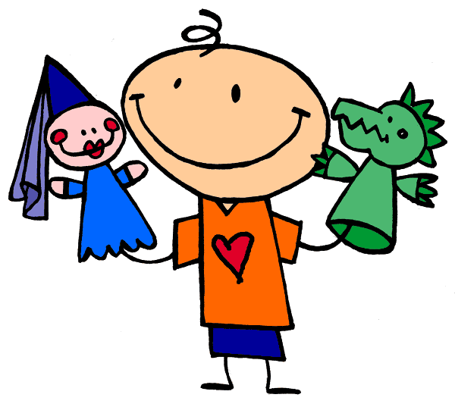

## http://prescolaire.educal.com/clipart/images/activites/causerie_clr.gifNos Coins Ateliers

La période des coins d’activités est importante parce qu’elle donne à l’enfant l’occasion d’élaborer un projet, de le réaliser, puis de le passer en revue. Voici les objectifs de chacun des coins ateliers.

Inventez vos propres coins!

***COIN BLOCS*** : Donne la chance à l’enfant de faire des simulations et d’acquérir des compétences associées à la construction des structures, au jeu coopératif, à la résolution de problèmes et au respect des idées des autres.

***COIN SABLE ET EAU* :** Le coin sable et eau fait appel à tous les sens et il fournit une multitude de façons d’apprendre.

***COIN MAISON* :** Permet à l’enfant de jouer des rôles définis et d’acquérir des compétences comme la coopération, la résolution de problèmes, l’interaction sociales, la créativité, etc. L’enfant adore faire semblant et simuler les situations de la vie.

***COIN DES ARTS* :** C’est le processus de création qui importe et non le résultat.

***COIN LECTURE* :** Qu’il soit calme et retiré.

***COIN DÉTENTE :*** L’enfant peut se retirer pour se calmer ou se détendre

***COIN ATELIER* :** Il plaît beaucoup aux enfants parce qu’il peut y faire des activités \*d’adulte\*.

***COIN MUSIQUE* :** Dans ce coin l’enfant devient un musicien : il joue avec les sons pour créer sa propre musique et il suit le mouvement en cadence. L’enfant peut aussi écouter de la musique, fredonner, chanter.

***COIN SCIENCE* :** Est le milieu idéal pour lui permettre d’expérimenter, de manipuler, d’observer, de poser des questions et d’aller au bout de sa curiosité naturelle.

***COIN JEUX DE TABLE* :** Ce coin offre une variété d’activités pour stimuler son développement.

***JEUX EXTÉRIEURS* :** En jouant dehors l’enfant apprend dans le plaisir.

***ACTIVITÉS EN PETITS GROUPES* :** Pendant ces activités, l’enfant approfondit sa compréhension du monde qui l’entoure et fait de nouvelles découvertes.